Materia: Sistemas Embebidos Aplicados a Móviles

Profesor:
Gustavo Moises Romero Gonzalez

Integrantes del equipo:
Gonzales Morales Derek Francisco
Hernandez Anastasio Eric Adolfo
Sanches Larios Luis Gabriel
Villegas Rodriguez Jose Julian

1. Preparación y Ejecución
Tal como se observa en la terminal, navegamos a la carpeta del proyecto y ejecutamos el script asegurándonos de tener activo el entorno virtual 8S21:
cd proyectos/practica3
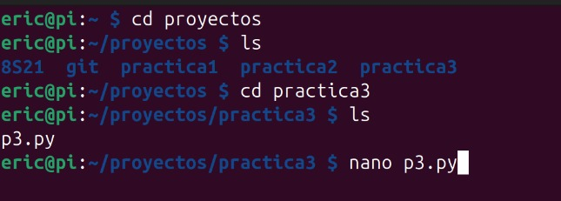
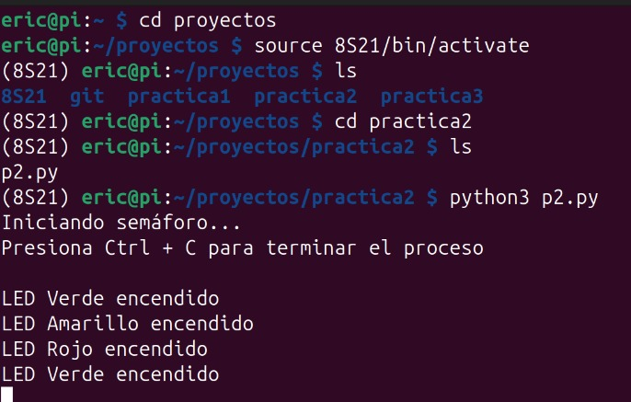
python3 p3.py

2. Conexión de Hardware
En esta práctica se utilizan 4 canales PWM. Es fundamental conectar los LEDs a los pines correctos para que el vector definido en el código ([17, 27, 22, 23]) funcione en el orden deseado.
Componente | Color Sugerido | Pin BCM (Código) | Pin Físico (Placa)
LED 1 | Rojo | GPIO 17 | Pin 11
LED 2 | Amarillo | GPIO 27 | Pin 13
LED 3 | Verde | GPIO 22 | Pin 15
LED 4 | Azul / Blanco | GPIO 23 | Pin 16
GND | Común | Tierra | Pin 14 (o cualquier GND)

2. Análisis del Código

El código implementa un control de intensidad luminosa en múltiples LEDs utilizando modulación por ancho de pulso (PWM) en una Raspberry Pi. Su estructura permite generar efectos de encendido y apagado gradual de manera eficiente.
En primer lugar, se define un vector que contiene los pines GPIO utilizados, en este caso [17, 27, 22, 23], así como una frecuencia de operación de 1000 Hz. Esta frecuencia se selecciona para evitar que el parpadeo sea perceptible al ojo humano, logrando una iluminación continua.
Posteriormente, se inicializan los pines como salidas y se crea un objeto PWM para cada uno de ellos. Cada señal PWM se inicia con un ciclo de trabajo del 0%, lo que significa que los LEDs comienzan apagados.
El funcionamiento principal del programa se basa en un bucle que recorre cada uno de los objetos PWM. Dentro de este, se implementa un incremento gradual del ciclo de trabajo desde 0% hasta 100%, lo que provoca un aumento progresivo en la intensidad luminosa (fade in). A continuación, se realiza el proceso inverso, disminuyendo el ciclo de trabajo de 100% a 0% (fade out), generando un efecto de atenuación.
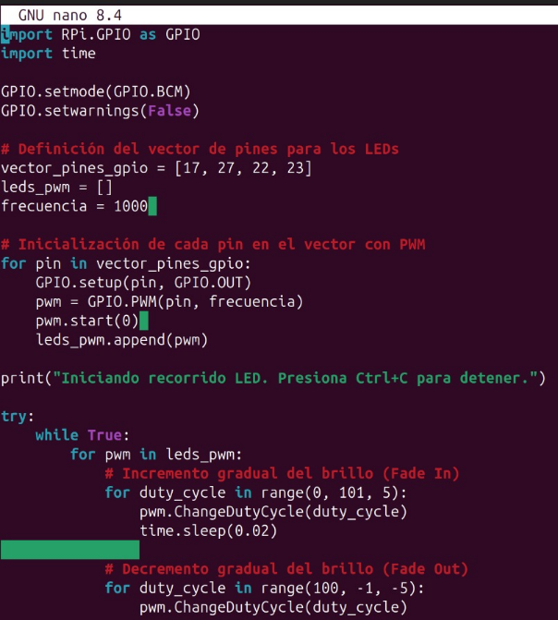
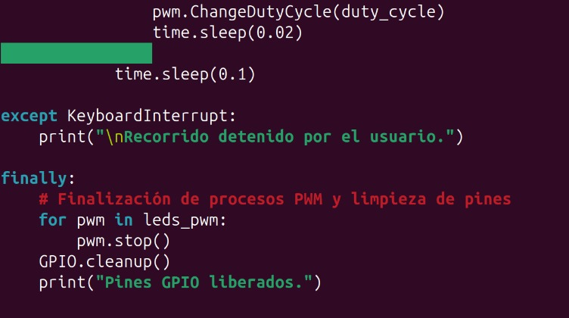
Finalmente, el código incluye un mecanismo de finalización segura mediante la captura de la interrupción del teclado (Ctrl + C). Al activarse, el programa detiene cada uno de los objetos PWM y ejecuta la limpieza de los pines GPIO, asegurando que el sistema quede en un estado estable y evitando posibles errores en ejecuciones posteriores
